INFORME TÉCNICO CIENTÍFICO

SIMULADOR HÍDRICO 3D PARA EL ANÁLISIS DEL OLEAJE, LAS MAREAS, EL AFLORAMIENTO, EL CALOR DE LOS ARRECIFES Y EL ASCENSO DEL NIVEL DEL MAR EN EL CARIBE COLOMBIANO

PROYECTO FINAL DE MODELACIÓN Y SIMULACIÓN HIDRÁULICA
FASE 1: ESTRUCTURA Y MARCO CONCEPTUAL
FASE 2: DESARROLLO DEL SIMULADOR CON APOYO DE IA
LÍNEA DE INVESTIGACIÓN: OCEANOGRAFÍA FÍSICA Y CAMBIO CLIMÁTICO EN EL CARIBE

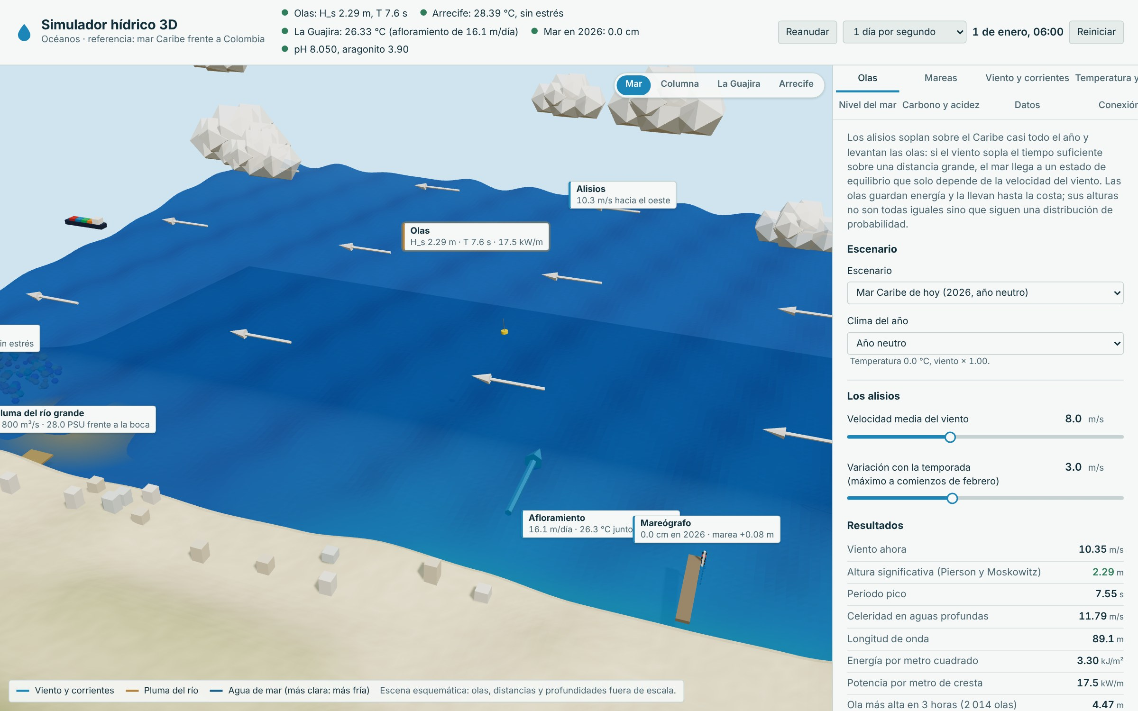

PRESENTADO POR:
ANDRÉS MAURICIO PEÑALOZA FERNÁNDEZ
ELIANA CAROLINA MARÍA WONG LUBO

DOCENTE A CARGO:
LUIS DUARTE

INSTITUCIÓN UNIVERSITARIA DE SANTA MARTA (USM)
PROGRAMA DE INGENIERÍA DEL AGUA Y DESARROLLO SOSTENIBLE
FACULTAD DE INGENIERÍA
SANTA MARTA D.T.C.H.,
6 DE NOVIEMBRE DE 2026
Índice
Resumen 3
Abstract 4
1. Introducción 5
1.1 Descripción general 5
1.2 Objetivos 5
Objetivo general 5
Objetivos específicos 5
2. Marco conceptual 7
2.1 El mar Caribe frente a Colombia 7
2.2 La línea de investigación: Oceanografía física y cambio climático en el Caribe 7
2.3 Las matemáticas utilizadas 7
2.3.1 Operaciones con números decimales 8
2.3.2 Ecuaciones lineales 8
2.3.3 Ecuaciones cuadráticas 9
2.3.4 Raíz cuadrada y función potencia 9
2.3.5 Funciones racionales 10
2.3.6 Funciones exponenciales y logarítmicas 10
2.3.7 Función logística y funciones periódicas 11
2.3.8 Funciones por tramos 12
2.3.9 Criterios de diseño 12
2.3.10 Integración del modelo y supuestos 13
3. Prototipo terminado 14
Referencias 16

Resumen
El mar Caribe frente a Colombia recibe los alisios más fuertes de la región, que levantan el oleaje y, frente a La Guajira, empujan el agua de la superficie mar afuera y hacen subir agua fría del fondo; al mismo tiempo, el río Magdalena le entrega cerca de 7 000 m³/s de agua dulce y sus arrecifes de coral sufren con cada ola de calor. Este informe presenta un simulador web interactivo en 3D del mar abierto que reúne, con álgebra y geometría analítica, el oleaje de Pierson y Moskowitz y la distribución de Rayleigh, la marea como suma de ondas y sus batidos, la fuerza de Coriolis y el transporte y la espiral de Ekman, el afloramiento y su enfriamiento, la termoclina como función logística, el calor acumulado que blanquea los corales, la pluma del río y la ecuación de estado del agua de mar, el ascenso cuadrático del nivel del mar y la acidificación. En el escenario base el 1 de enero a las 06:00 sopla a 10.35 m/s: el mar tiene olas de 2.29 m con 17.5 kW/m, el transporte de Ekman es de 5.61 m²/s mar afuera y el agua aflora a 16.1 m/día. Los escenarios muestran que El Niño lleva el arrecife a la alerta 1 de blanqueamiento y que en 2100, con muchas emisiones, el mar sube 68.2 cm y el pH baja a 7.79. El simulador es además el séptimo eslabón de una serie: entrega a la ciénaga, al delta y a la playa el nivel del mar, la marea y el oleaje.
Palabras clave: oleaje, mareas, transporte de Ekman, afloramiento, blanqueamiento de corales, nivel del mar, acidificación.

Abstract
The Caribbean Sea off Colombia receives the strongest trade winds of the region, which raise the waves and, off La Guajira, push surface water offshore so that cold water rises from below; at the same time, the Magdalena River delivers about 7,000 m³/s of freshwater and the coral reefs suffer with every heat wave. This report presents an interactive 3D web simulator of the open sea that combines, through algebra and analytic geometry, the Pierson-Moskowitz sea and the Rayleigh distribution, the tide as a sum of waves and its beats, the Coriolis force and Ekman transport and spiral, upwelling and its cooling, the thermocline as a logistic function, the accumulated heat that bleaches corals, the river plume and the equation of state of seawater, the quadratic sea-level rise and ocean acidification. In the base scenario, on January 1 at 06:00, the wind blows at 10.35 m/s: the sea has 2.29 m waves carrying 17.5 kW/m, the Ekman transport is 5.61 m²/s offshore and water upwells at 16.1 m/day. The scenarios show that El Niño takes the reef to bleaching alert level 1 and that in 2100, under high emissions, the sea rises 68.2 cm and pH drops to 7.79. The simulator is also the seventh link of a series: it delivers sea level, tide and waves to the coastal lagoon, the delta and the beach.
Keywords: waves, tides, Ekman transport, upwelling, coral bleaching, sea level, ocean acidification.

1. Introducción

1.1 Descripción general
El Caribe colombiano es un mar cálido, de mareas pequeñas y de vientos alisios fuertes y constantes. Entre diciembre y abril los alisios soplan con más fuerza y levantan un oleaje que llega a las playas, a los puertos y a los arrecifes; frente a La Guajira el mismo viento, desviado por la rotación de la Tierra, se lleva el agua de la superficie mar afuera y hace subir agua fría y rica en nutrientes, el afloramiento que sostiene una de las pesquerías más productivas del país (Andrade y Barton, 2005). Al occidente, el río Magdalena entrega al mar del orden de 7 000 m³/s de agua dulce y más de 140 millones de toneladas de sedimento al año (Restrepo y Kjerfve, 2000), y forma una pluma de agua menos salada que flota sobre el mar.
Ese mar está cambiando. El nivel medio del mar sube cada vez más rápido y el océano absorbe calor y dióxido de carbono: el calor acumulado blanquea los corales cuando el agua pasa su máxima media mensual durante semanas (Skirving et al., 2020), y el CO₂ disuelto baja el pH y la saturación de aragonito con la que los corales construyen su esqueleto (Doney et al., 2009; Intergovernmental Panel on Climate Change [IPCC], 2021). Para entender estos fenómenos y discutir sus consecuencias se necesitan pocas ecuaciones, pero hay que verlas trabajar juntas y con cifras concretas.
Este proyecto desarrolla un simulador web interactivo en 3D del mar abierto frente a Colombia. El usuario elige el clima del año (neutro, El Niño o La Niña), la fuerza de los alisios, las amplitudes de la marea, la latitud y la mezcla turbulenta, las temperaturas del mar y de la termoclina, la sensibilidad del arrecife, el caudal del río grande, el año del horizonte y el ritmo del CO₂; el simulador calcula el oleaje, la marea, el transporte de Ekman y el afloramiento, la temperatura y el calor acumulado en el arrecife, la salinidad y la densidad, el nivel del mar y la química del carbono, revisa seis criterios y muestra cada ecuación con sus valores sustituidos. El modelo es simplificado (mar completamente desarrollado, una caja bien mezclada para la pluma, una sola capa para el calor, un arrecife representativo) y usa valores de referencia editables; se construye con HTML5, CSS3 y JavaScript (Three.js y Chart.js), sin servidor, y forma parte de una serie de simuladores que sigue el agua del páramo al océano.

1.2 Objetivos

Objetivo general
Desarrollar un simulador web interactivo en 3D que modele, con ecuaciones lineales y cuadráticas y funciones raíz, potencia, racionales, exponenciales, logarítmicas, logísticas, periódicas y por tramos, el oleaje, las mareas, la circulación por el viento y el afloramiento, la temperatura y el estrés térmico de los corales, la salinidad y la densidad, el nivel del mar y la acidificación del mar Caribe frente a Colombia, para analizar cómo responden al clima del año y al cambio climático.

Objetivos específicos
- Caracterizar el oleaje de los alisios, las mareas, el afloramiento de La Guajira, la pluma del Magdalena, el estrés térmico de los arrecifes, el ascenso del nivel del mar y la acidificación a partir de fuentes documentales.
- Formular el modelo matemático del mar abierto y justificar analítica y geométricamente cada ecuación con sus valores de referencia.
- Implementar el modelo en una aplicación web con escena 3D, reloj simulado, pestañas de controles, revisión de criterios, ecuaciones sustituidas, gráficas y exportación a Excel con fórmulas.
- Comparar escenarios de clima (El Niño y La Niña), de viento, de caudal del río y de emisiones hasta 2100, e identificar qué criterios dejan de cumplirse.
- Conectar el simulador con la serie: entregar a la ciénaga, al delta y a la playa el nivel del mar, la marea, el oleaje, la salinidad y la temperatura del mar, y recibir del delta el caudal del río grande.

2. Marco conceptual

2.1 El mar Caribe frente a Colombia
Los alisios del noreste dominan el Caribe todo el año, con un máximo entre diciembre y marzo y un mínimo en septiembre y octubre. Sobre la península de La Guajira soplan casi paralelos a la costa: por la rotación de la Tierra el agua de la capa superficial se desvía a la derecha del viento, se aleja de la costa y es reemplazada por agua más fría del fondo. Andrade y Barton (2005) describieron este sistema de afloramiento, que enfría la superficie varios grados frente a La Guajira y la hace más productiva.
La marea del Caribe colombiano es pequeña (decímetros) y mixta, principalmente diurna: dominan las ondas K1 y O1, y su suma se refuerza y se cancela cada quince días (Pugh y Woodworth, 2014). El Magdalena, el río más caudaloso que desemboca en el Caribe, descarga en promedio unos 7 200 m³/s y 144 Mt de sedimento al año (Restrepo y Kjerfve, 2000); su pluma baja la salinidad frente a Bocas de Ceniza y, en las crecientes, llega hasta los arrecifes cercanos.
Los arrecifes de coral del Caribe colombiano viven cerca de su límite térmico. NOAA Coral Reef Watch mide el estrés con el HotSpot (cuánto pasa la temperatura la máxima media mensual del lugar) y con los grados-semana de calor acumulados en doce semanas (DHW): con 4 °C·semana se espera blanqueamiento y con 8, blanqueamiento grave y mortalidad (Skirving et al., 2020). El calentamiento global aumenta la frecuencia de esos eventos (Hoegh-Guldberg et al., 2007) y, al mismo tiempo, el océano absorbe parte del CO₂ emitido: el pH baja y el agua se vuelve menos saturada en aragonito (Doney et al., 2009). El nivel medio del mar subió en las últimas décadas a un ritmo de unos 3 a 4 mm por año y se acelera (IPCC, 2021).

2.2 La línea de investigación: Oceanografía física y cambio climático en el Caribe
La oceanografía física estudia el movimiento del mar y la distribución de su calor y de su sal (R. H. Stewart, 2008). Tres resultados clásicos organizan este simulador. El primero es que un viento que sopla el tiempo suficiente sobre una distancia grande levanta un mar en equilibrio que depende solo de la velocidad del viento (Pierson y Moskowitz, 1964):
$H_{s}=0.21 \frac{U^{2}}{g}, T_{p}=7.16 \frac{U}{g}$ (1)
El segundo es que, por la rotación de la Tierra, el agua que arrastra el viento se mueve en promedio perpendicular a él, a la derecha en el hemisferio norte, con un transporte por metro de costa que depende del esfuerzo del viento y del parámetro de Coriolis (Ekman, 1905):
$M=\frac{τ}{ρ f}, τ=ρ_{a} C_{D} U^{2}, f=2 Ω sinφ$ (2)
El tercero es que el nivel medio del mar sube con una aceleración pequeña pero persistente, de modo que el ascenso acumulado es una parábola en el tiempo (IPCC, 2021):
$h\left(t\right)=a t+b t^{2}$ (3)

2.3 Las matemáticas utilizadas
El simulador usa una docena de objetos matemáticos; cada uno aparece en una pestaña con su forma general y con los valores del momento sustituidos, con la notación de un curso de precálculo (J. Stewart et al., 2017). La Tabla 1 resume los parámetros del escenario base, editables en el panel.
Tabla 1
Parámetros del escenario base
Parámetro | Valor | Parámetro | Valor
Velocidad media del viento | 8.0 m/s | Tiempo de respuesta de la superficie | 20 días
Variación con la temporada (máximo a comienzos de febrero) | 3.0 m/s | Máxima media mensual del arrecife (MMM) | 29.0 °C
K1 (diurna lunisolar, 23.93 h) | 0.09 m | Salinidad del mar abierto | 36.2 PSU
O1 (diurna lunar, 25.82 h) | 0.07 m | Caudal del río grande | 6 800 m³/s
M2 (semidiurna lunar, 12.42 h) | 0.06 m | Área de mar frente a la boca | 2 000 km²
S2 (semidiurna solar, 12 h) | 0.02 m | Espesor de la capa de la pluma | 10 m
Latitud | 11.5 °N | Tiempo de renovación de esa agua | 10 días
Coeficiente de arrastre del viento | 0.0013 | Año del horizonte | 2 026
Viscosidad turbulenta vertical | 0.020 m²/s | Ascenso del mar hoy | 3.3 mm/año
Ancho de la franja de afloramiento | 30 km | Aceleración del ascenso | 0.040 mm/año²
Enfriamiento por cada m/día de afloramiento | 0.15 °C | Calentamiento de la superficie | 0.020 °C/año
Temperatura media de la superficie | 28.0 °C | CO₂ del aire hoy | 425 ppm
Variación con la temporada (máximo en octubre) | 1.0 °C | Crecimiento anual del CO₂ | 0.0055 1/año
Temperatura bajo la termoclina | 12.0 °C | pH del mar hoy | 8.05
Profundidad de la termoclina | 40 m | Saturación de aragonito hoy | 3.90
Espesor de la termoclina | 15 m
Nota. Valores de referencia inspirados en el Caribe colombiano (año neutro, 11.5° N). La densidad del agua de mar es ρ = 1 025 kg/m³, la del aire ρ_{a} = 1.2 kg/m³ y Ω = 7.292·10⁻⁵ rad/s.

2.3.1 Operaciones con números decimales
La pluma del río se trata como una mezcla: frente a la boca, el agua es una fracción de agua de río y el resto de agua de mar, y esa fracción decimal se obtiene de la salinidad, f = 1 − S/S_{mar}. Con 6 800 m³/s del río, la salinidad frente a la boca es de 27.98 PSU, así que la parte de agua de río es de 22.7 %. Los demás cálculos convierten unidades con decimales: m/s a m/día (× 86 400), W/m a kW/m y mm a cm.

2.3.2 Ecuaciones lineales
Varias relaciones del mar son rectas. La celeridad de una ola en aguas profundas crece en proporción a su período, y el período del mar desarrollado, en proporción al viento:
$C_{0}=\frac{g T}{2π}$ (4)
$T_{p}=7.16 \frac{U}{g}$ (5)
Con U = 10.35 m/s, el período pico es de 7.55 s y la celeridad, de 11.79 m/s. La ecuación de estado lineal (Millero, 2013) da la densidad del agua de mar a partir de su temperatura y de su salinidad, y la expansión térmica de una capa de espesor H crece en proporción al calentamiento:
$ρ=ρ_{0}\left[1−α \left(T−T_{0}\right)+β \left(S−S_{0}\right)\right]$ (6)
$Δh=α ΔT H$ (7)
Con 28.39 °C y 34.37 PSU la superficie del arrecife tiene 1 022.20 kg/m³, y a 200 m, con 12 °C, 1 028.30 kg/m³: la diferencia de 6.10 kg/m³ mantiene el mar estratificado. El enfriamiento por el afloramiento también es lineal: cada m/día de velocidad vertical baja la temperatura de equilibrio de La Guajira en 0.15 °C.
Figura 1
Oleaje de los alisios en el escenario base
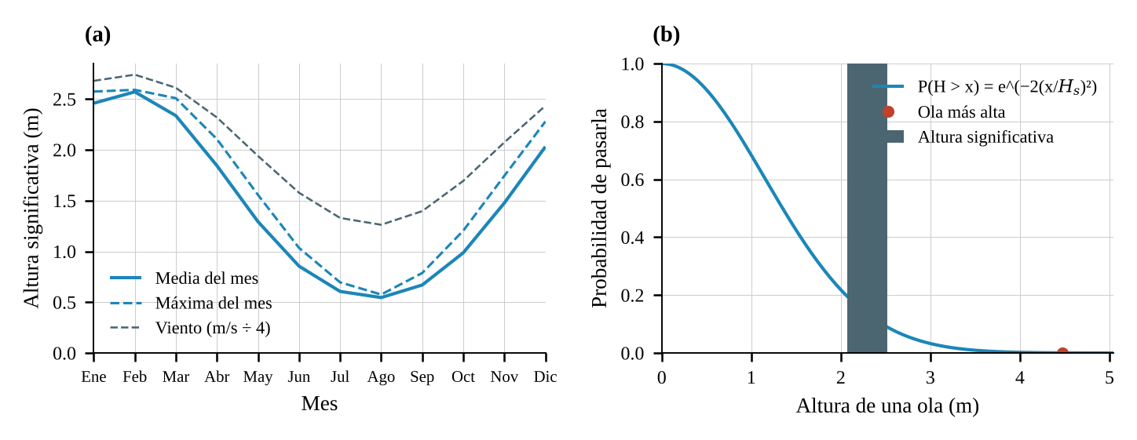
Nota. (a) Altura significativa media y máxima de cada mes, con el viento (÷ 4): el mar es más alto con los alisios de comienzos del año. (b) Distribución de Rayleigh de las alturas de las olas el 1 de enero; la línea vertical es la altura significativa y el punto, la ola más alta esperada en tres horas.

2.3.3 Ecuaciones cuadráticas
La longitud de onda en aguas profundas, la altura significativa del mar desarrollado, la energía por unidad de área y el esfuerzo del viento dependen del cuadrado de una variable:
$L_{0}=\frac{g T^{2}}{2π}$ (8)
$H_{s}=0.21 \frac{U^{2}}{g}$ (9)
$E=\frac{ρ g H_{s}^{2}}{16}$ (10)
$τ=ρ_{a} C_{D} U^{2}$ (11)
Con el viento de la mañana del 1 de enero, H_{s} = 2.29 m, L₀ = 89.1 m, E = 3.30 kJ/m² y τ = 0.167 Pa. Como el viento entra al cuadrado, unos alisios 25 % más fuertes levantan olas 56 % más altas. El ascenso del nivel del mar, h(t) = a·t + b·t², es una parábola que abre hacia arriba: con a = 3.3 mm/año y b = 0.04 mm/año², en 2050 el mar sube 10.2 cm, y con b = 0.08 mm/año², en 2100 sube 68.2 cm.

2.3.4 Raíz cuadrada y función potencia
La profundidad a la que llega la espiral de Ekman crece con la raíz de la viscosidad turbulenta (Pond y Pickard, 1983), y la ola más alta de un grupo de N olas crece con la raíz del logaritmo de N (Longuet-Higgins, 1952):
$D=π \sqrt{\frac{2 A_{z}}{f}}$ (12)
$H_{max}=H_{s} \sqrt{\frac{lnN}{2}}$ (13)
Con A_{z} = 0.02 m²/s y f = 2.908·10⁻⁵ s⁻¹, D = 116.5 m; en tres horas pasan unas dos mil olas y la más alta mide 4.47 m. La potencia que lleva el oleaje por metro de cresta es una función potencia de la altura y del período (Holthuijsen, 2007):
$P=\frac{ρ g^{2} H_{s}^{2} T_{e}}{64 π}$ (14)
Con el período de energía T_{e} = 0.9·T_{p}, la potencia de la mañana del 1 de enero es de 17.5 kW/m y la media del año, de 8.4 kW/m.

2.3.5 Funciones racionales
El transporte de Ekman es inversamente proporcional al parámetro de Coriolis: cerca del ecuador, con f pequeño, el mismo viento mueve mucha más agua. El período con que se repiten las mareas vivas es el de batido de dos ondas de períodos parecidos, y la salinidad de la pluma baja con el caudal del río según una función racional:
$M=\frac{τ}{ρ f}$ (15)
$T_{batido}=\frac{1}{\frac{1}{T_{1}}−\frac{1}{T_{2}}}$ (16)
$S=S_{mar} \frac{V}{V+Q τ_{r}}$ (17)
Con M2 (12.42 h) y S2 (12 h) las mareas vivas se repiten cada 14.75 días, y con K1 y O1, cada 13.66 días. El transporte de Ekman de la mañana es de 5.61 m²/s; repartido en una franja costera de 30 km, hace aflorar el agua a 16.1 m/día.
Figura 2
Espiral de Ekman y afloramiento de La Guajira
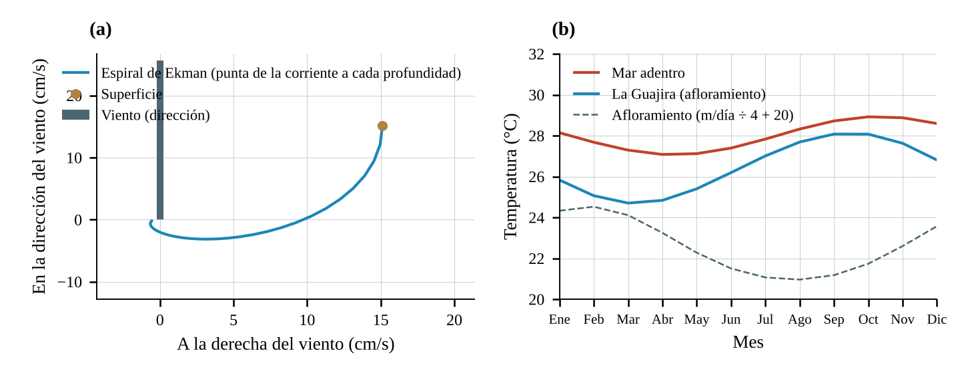
Nota. (a) Punta de la corriente a cada profundidad: en la superficie va 45° a la derecha del viento y gira y se debilita al bajar. (b) Temperatura mar adentro y en La Guajira, con la velocidad del afloramiento: con los alisios de febrero el agua aflorada enfría la costa más de tres grados.

2.3.6 Funciones exponenciales y logarítmicas
La probabilidad de que una ola pase una altura x sigue la distribución de Rayleigh, y la corriente de Ekman se debilita exponencialmente con la profundidad mientras gira:
$P\left(H>x\right)=e^{−2 {\left(x/H_{s}\right)}^{2}}$ (18)
$\left|u\left(z\right)\right|=u_{0} e^{−πz/D}$ (19)
Solo una ola de cada siete pasa la altura significativa (e⁻² ≈ 0.135). La temperatura de la superficie se acerca a su equilibrio en forma exponencial, con un tiempo de respuesta de 20 días. El CO₂ del aire crece en forma exponencial y el pH, que es un logaritmo, baja con el logaritmo de la razón de concentraciones; la saturación de aragonito es una potencia de diez del cambio de pH (Doney et al., 2009):
$T\left(t+Δt\right)=T_{eq}+\left(T−T_{eq}\right) e^{−Δt/τ}$ (20)
$C\left(t\right)=C_{0} e^{r t}$ (21)
$pH={pH}_{0}−0.9 \log_{10}\frac{C}{C_{0}}$ (22)
$Ω=Ω_{0}⋅{10}^{ 0.7 \left(pH−{pH}_{0}\right)}$ (23)
En 2026 el aire tiene 425 ppm, el pH es de 8.050 y Ω = 3.90. En 2100, con un crecimiento del CO₂ de 0.9 % anual, el aire llega a 827 ppm, el pH baja a 7.79 (casi el doble de iones H⁺, porque [H⁺] = 10⁻ᵖᴴ) y Ω cae a 2.56: los corales calcifican con dificultad.
Figura 3
Carbono y acidez del mar hasta el año del horizonte
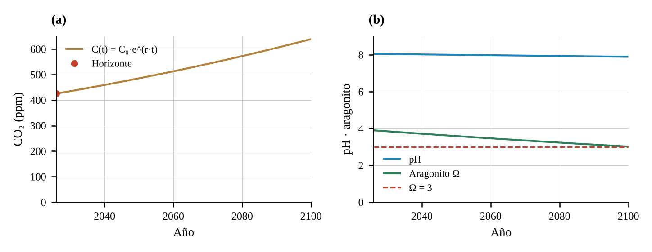
Nota. (a) CO₂ del aire con crecimiento exponencial. (b) pH y saturación de aragonito; la línea punteada es Ω = 3, por debajo de la cual la calcificación del coral es marginal.

2.3.7 Función logística y funciones periódicas
La temperatura del mar cambia poco en la capa de mezcla, cae rápido en la termoclina y vuelve a cambiar poco en el fondo: el perfil es una función logística de la profundidad, con la termoclina en z_{t} = 40 m y un espesor δ = 15 m:
$T\left(z\right)=T_{f}+\frac{T_{s}−T_{f}}{1+e^{\left(z−z_{t}\right)/δ}}$ (24)
La rotación de la Tierra entra por el seno de la latitud y la marea es una suma de cosenos con los períodos de la Luna y el Sol; el viento y la temperatura del año también son funciones periódicas, con máximos a comienzos de febrero y en octubre:
$f=2 Ω sinφ$ (25)
ηt=k​Akcos​2πtTk−ϕk (26)
$F=\frac{K_{1}+O_{1}}{M_{2}+S_{2}}$ (27)
A 11.5° N, f = 2.908 ×10⁻⁵ 1/s. Con K1 = 0.09, O1 = 0.07, M2 = 0.06 y S2 = 0.02 m, el número de forma es F = 2.00: la marea es mixta, principalmente diurna, con un rango máximo de 0.48 m.
Figura 4
Termoclina y marea del Caribe
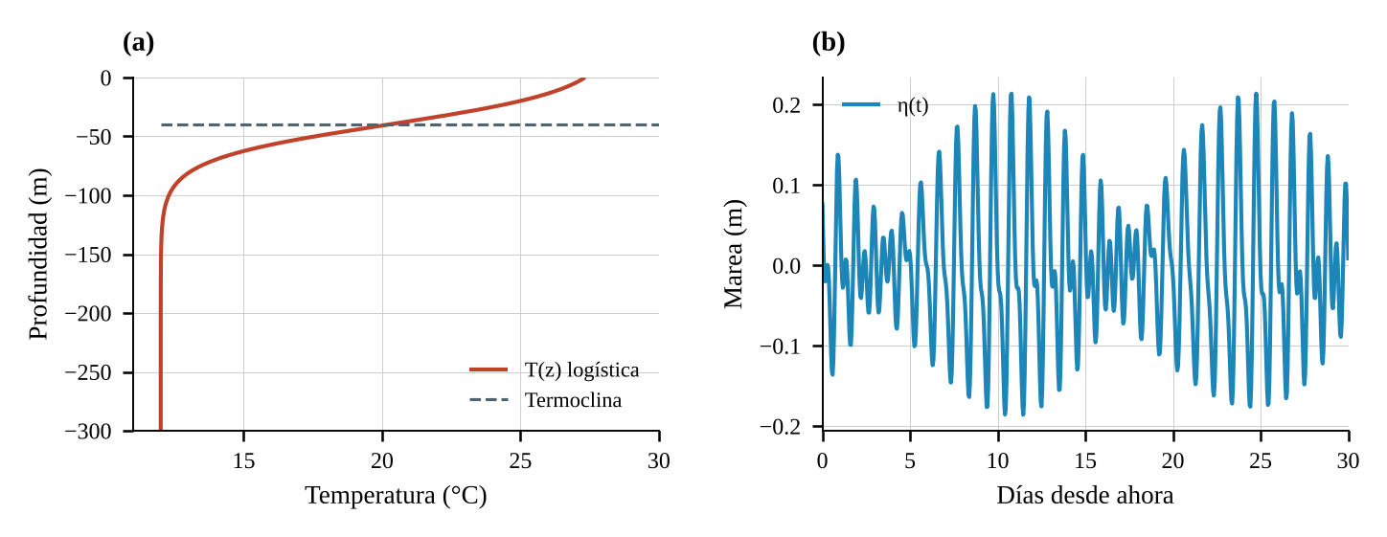
Nota. (a) Perfil logístico de la temperatura con la profundidad; la línea punteada es la termoclina. (b) Marea de un mes: las cuatro ondas se refuerzan y se cancelan con los batidos de 13.66 y 14.75 días.

2.3.8 Funciones por tramos
El estado del arrecife se clasifica por tramos, como en NOAA Coral Reef Watch (Skirving et al., 2020): sin estrés si el HotSpot es negativo, vigilancia si está entre 0 y 1 °C, aviso si pasa 1 °C con menos de 4 °C·semana, alerta 1 entre 4 y 8 °C·semana y alerta 2 desde 8 °C·semana. La calcificación del coral también se clasifica por tramos de Ω: adecuada desde 3.5, baja entre 3 y 3.5, marginal entre 2 y 3 y en disolución por debajo de 1.
Tabla 2
Alertas de estrés térmico del arrecife (función por tramos)
Condición | Estado del arrecife
HotSpot < 0 °C | Sin estrés
0 ≤ HotSpot < 1 °C | Vigilancia
HotSpot ≥ 1 °C y DHW < 4 °C·semana | Aviso
4 ≤ DHW < 8 °C·semana | Alerta 1: blanqueamiento
DHW ≥ 8 °C·semana | Alerta 2: blanqueamiento grave y mortalidad

2.3.9 Criterios de diseño
El simulador revisa seis criterios: que la altura significativa máxima del año no pase 4 m (navegación costera), que el arrecife no llegue a la alerta de blanqueamiento ni pase su MMM en más de 1 °C, que la pluma del río no baje la salinidad del arrecife de 34 PSU, que el ascenso del mar en el año del horizonte no pase 30 cm y que el aragonito quede en Ω ≥ 3. La Tabla 3 los muestra con su valor en el escenario base.
Tabla 3
Criterios de diseño y su valor en el escenario base
Pestaña | Criterio | Escenario base
Olas | Altura significativa máxima del año ≤ 4 m (navegación costera) | 2.59 m
Temperatura y coral | Sin alerta de blanqueamiento en el arrecife (DHW < 4 °C·semana) | 0.0 °C·semana (sin estrés)
Temperatura y coral | Temperatura máxima en el arrecife ≤ MMM + 1 °C | 28.95 °C (MMM 29.0 °C)
Salinidad y densidad | Salinidad en el arrecife ≥ 34 PSU (la pluma del río no llega) | 34.37 PSU
Nivel del mar | Ascenso del mar en 2026 ≤ 30 cm | 0.0 cm
Carbono y acidez | Saturación de aragonito en 2026 ≥ 3 (el coral calcifica) | Ω = 3.90 (adecuada)

2.3.10 Integración del modelo y supuestos
El reloj avanza en pasos de 6 h. En cada paso el viento del día (alisios más la variación de la temporada y el clima del año) fija el oleaje, el esfuerzo, el transporte de Ekman y el afloramiento; la temperatura del arrecife y la de La Guajira se acercan a sus equilibrios con un tiempo de respuesta de 20 días, y el HotSpot de cada paso se suma a una ventana de doce semanas para el DHW. Para el año de régimen se simula un año de arranque y luego un año completo, del que salen las medias y los extremos de cada mes.
Los supuestos principales son: el mar está completamente desarrollado (sin límite de distancia ni de duración del viento); la pluma es una caja bien mezclada de 2 000 km² y 10 m renovada en 10 días; la columna de agua tiene una sola termoclina; el arrecife representa a los del Caribe colombiano con una MMM de 29 °C; y las proyecciones usan tasas de referencia que deben contrastarse con los datos del CIOH, la DIMAR, el INVEMAR, NOAA Coral Reef Watch y los informes del IPCC.

3. Prototipo terminado
El simulador funciona en el navegador, sin instalación, y se publica junto a los demás proyectos de la serie. La escena 3D muestra la superficie del mar con tres trenes de olas que empujan los alisios, coloreada por la temperatura; las flechas del viento y del transporte de Ekman; la costa con el mareógrafo, los molinos de La Guajira, la boya oceanográfica, un buque, la boca del río con su pluma y el arrecife, que se blanquea con el calor acumulado. Tiene cuatro vistas (Mar, Columna, La Guajira y Arrecife) y nueve pestañas: Olas, Mareas, Viento y corrientes, Temperatura y coral, Salinidad y densidad, Nivel del mar, Carbono y acidez, Datos y Conexión.
Figura 5
Pantalla principal del simulador de océanos en el escenario base
Nota. Arriba, los indicadores de estado y el reloj; a la izquierda, la escena 3D; a la derecha, el panel con la pestaña Olas.
En el escenario base se cumplen los seis criterios. Los escenarios guiados muestran los efectos de cada forzante: con El Niño el arrecife llega a 5.3 °C·semana (alerta 1) y pasa su MMM; con alisios más fuertes la altura significativa máxima llega a 3.62 m y La Guajira baja a 23.61 °C; una gran creciente del río (16 000 m³/s) baja el arrecife a 32.9 PSU; y en 2100 con muchas emisiones el mar sube 68.2 cm, el pH baja a 7.79, el aragonito a 2.56 y el arrecife llega cada año a la alerta 2. La Tabla 4 resume los ocho escenarios.
Tabla 4
Escenarios del simulador de océanos
Escenario | Criterios que se cumplen | Criterios que no se cumplen
Mar Caribe de hoy (2026, año neutro) | 6 de 6 | Todos se cumplen
El Niño fuerte: ola de calor en el arrecife | 4 de 6 | Sin alerta de blanqueamiento en el arrecife (DHW < 4 °C·semana); Temperatura máxima en el arrecife ≤ MMM + 1 °C
La Niña: mar más fresco | 6 de 6 | Todos se cumplen
Alisios más fuertes: más afloramiento y más oleaje | 6 de 6 | Todos se cumplen
Gran creciente del Magdalena: la pluma llega al arrecife | 5 de 6 | Salinidad en el arrecife ≥ 34 PSU (la pluma del río no llega)
Año 2050 (emisiones intermedias) | 6 de 6 | Todos se cumplen
Año 2100 con pocas emisiones | 5 de 6 | Ascenso del mar en 2100 ≤ 30 cm
Año 2100 con muchas emisiones | 2 de 6 | Sin alerta de blanqueamiento en el arrecife (DHW < 4 °C·semana); Temperatura máxima en el arrecife ≤ MMM + 1 °C; Ascenso del mar en 2100 ≤ 30 cm; Saturación de aragonito en 2100 ≥ 3 (el coral calcifica)

La pestaña Conexión entrega a la ciénaga, al delta y a la playa el nivel medio del mar en el año del horizonte y la rapidez con que sube (la derivada del ascenso), la amplitud de la marea, el oleaje medio del año, la salinidad y la temperatura del mar, y recibe del delta el caudal del río grande. La pestaña Datos guarda la simulación en un libro de Excel con fórmulas, y 21 pruebas automáticas verifican el modelo con valores calculados a mano.

Referencias
Andrade, C. A., y Barton, E. D. (2005). The Guajira upwelling system. Continental Shelf Research, 25(9), 1003–1022. https://doi.org/10.1016/j.csr.2004.12.012
Doney, S. C., Fabry, V. J., Feely, R. A., y Kleypas, J. A. (2009). Ocean acidification: The other CO₂ problem. Annual Review of Marine Science, 1, 169–192. https://doi.org/10.1146/annurev.marine.010908.163834
Ekman, V. W. (1905). On the influence of the earth’s rotation on ocean-currents. Arkiv för Matematik, Astronomi och Fysik, 2(11), 1–52.
Hoegh-Guldberg, O., Mumby, P. J., Hooten, A. J., Steneck, R. S., Greenfield, P., Gomez, E., Harvell, C. D., Sale, P. F., Edwards, A. J., Caldeira, K., Knowlton, N., Eakin, C. M., Iglesias-Prieto, R., Muthiga, N., Bradbury, R. H., Dubi, A., y Hatziolos, M. E. (2007). Coral reefs under rapid climate change and ocean acidification. Science, 318(5857), 1737–1742. https://doi.org/10.1126/science.1152509
Holthuijsen, L. H. (2007). Waves in oceanic and coastal waters. Cambridge University Press.
Intergovernmental Panel on Climate Change. (2021). Climate change 2021: The physical science basis. Contribution of Working Group I to the Sixth Assessment Report of the Intergovernmental Panel on Climate Change. Cambridge University Press. https://doi.org/10.1017/9781009157896
Longuet-Higgins, M. S. (1952). On the statistical distribution of the heights of sea waves. Journal of Marine Research, 11(3), 245–266.
Millero, F. J. (2013). Chemical oceanography (4.ª ed.). CRC Press.
Pierson, W. J., Jr., y Moskowitz, L. (1964). A proposed spectral form for fully developed wind seas based on the similarity theory of S. A. Kitaigorodskii. Journal of Geophysical Research, 69(24), 5181–5190. https://doi.org/10.1029/JZ069i024p05181
Pond, S., y Pickard, G. L. (1983). Introductory dynamical oceanography (2.ª ed.). Pergamon Press.
Pugh, D., y Woodworth, P. (2014). Sea-level science: Understanding tides, surges, tsunamis and mean sea-level changes. Cambridge University Press.
Restrepo, J. D., y Kjerfve, B. (2000). Magdalena river: Interannual variability (1975–1995) and revised water discharge and sediment load estimates. Journal of Hydrology, 235(1–2), 137–149. https://doi.org/10.1016/S0022-1694(00)00269-9
Skirving, W., Marsh, B., De La Cour, J., Liu, G., Harris, A., Maturi, E., Geiger, E., y Eakin, C. M. (2020). CoralTemp and the Coral Reef Watch coral bleaching heat stress product suite version 3.1. Remote Sensing, 12(23), 3856. https://doi.org/10.3390/rs12233856
Stewart, J., Redlin, L., y Watson, S. (2017). Precálculo: matemáticas para el cálculo (7.ª ed.). Cengage Learning.
Stewart, R. H. (2008). Introduction to physical oceanography. Texas A&M University.

